C A P I T U L O

V

5. ARCHIVOS

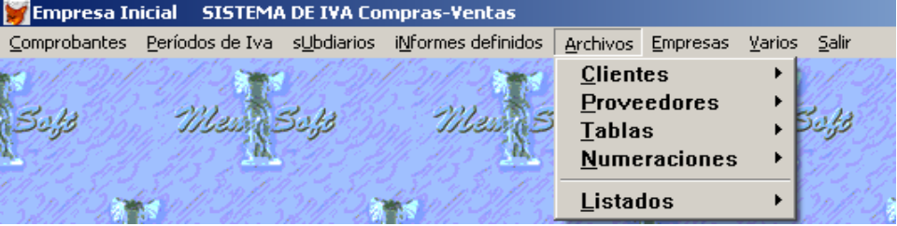

5.1. CLIENTES

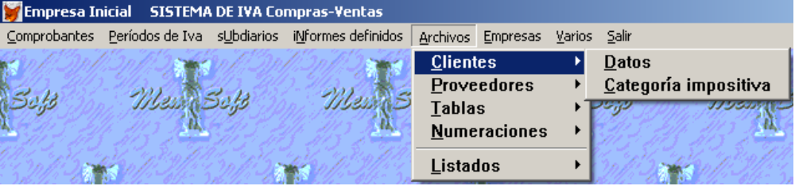

5.1.1. DATOS

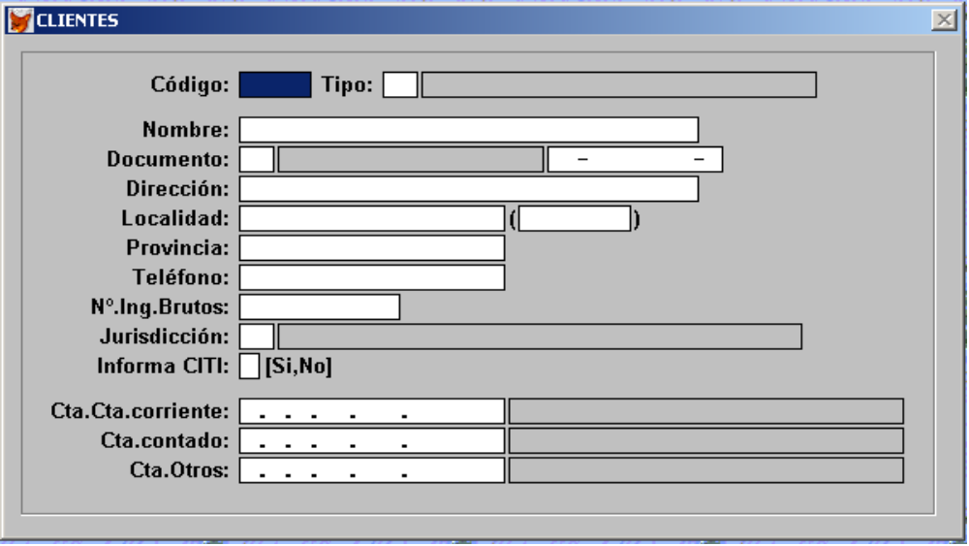

Esta opción permite llevar el registro de los datos generales de cada uno de los clientes.

Código: Es el código numérico que identificará al Cliente. Si se ingresan clientes con código > 99990, éstos al ser invocados en el alta de comprobantes son asumidos como eventuales y permiten cargar los datos en línea. Se asume la condición impositiva que aquí se les da, como así también la Cuenta Contable (para todos los comprobantes).
Tipo: Se indica el código del Tipo de Categoría Impositiva; siendo:

1- Responsable Inscripto
2- Responsable No Inscripto
3 - Consumidor Final
4- Exento
5 -No Responsable

Nombre: Es el nombre del Cliente.

Documento: Se debe ingresar el código del Tipo de Documento que se está ingresando. Con la tecla F4 se pueden ver los tipos de documentos existentes. Luego en el campo siguiente se ingresa el número del mismo.

Dirección: Se ingresa la dirección del Cliente.

Localidad: Se ingresa la localidad a la que pertenece la dirección del Cliente.

Código Postal: Se ingresa el código postal del Cliente.

Teléfono: Se ingresa el teléfono del Cliente.

Jurisdicción: Es el código de jurisdicción de Ingresos Brutos, ingresado en el ítem Archivos>Tablas> Jurisdicciones. Si se presiona la tecla F4 se obtiene la ayuda.

Informa CITI (S/N): Se debe indicar ‘S’ si el cliente participa en el informe trimestral C.I.T.I.

Los datos que a continuación se enumeran forman parte del archivo de Clientes sólo si en Varios>paráMetros>de la empresa se ingresó el código de la Empresa Contable.

Cuenta Corriente: Es el código de la Cuenta Corriente del Cliente en el Sistema de Contabilidad.

Cuenta Contado: Es el código de la Cuenta de Contado del Cliente en el Sistema de Contabilidad.

Cuenta Otros: Es el código de la Cuenta de otra forma de pago del Cliente en el Sistema de Contabilidad.

5.1.2. CATEGORÍA IMPOSITIVA

Esta opción permite cambiar la Categoría Impositiva de un Cliente, desde un período.
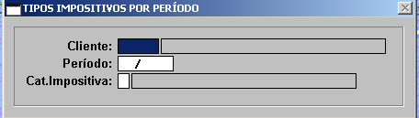

Cliente: Se ingresa el código que identifica al Cliente al que se le va a cambiar la categoría impositiva.

Período: Se ingresa el período en el cuál cambia la categoría el Cliente, con el formato mm/aaaa (mes/año).

Categoría Impositiva: Se ingresa la nueva categoría para ese período.

Tanto en el campo Clientes, como en el de Categoría impositiva, si se presiona la tecla F4 muestra los registros que ya existen.

5.2. PROVEEDORES

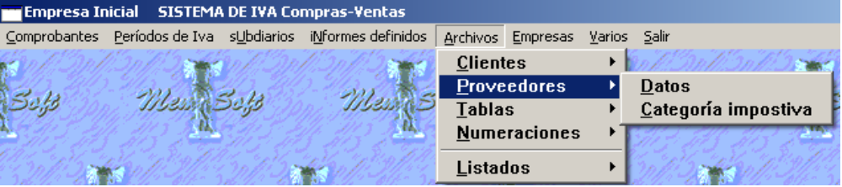

5.2.1. DATOS
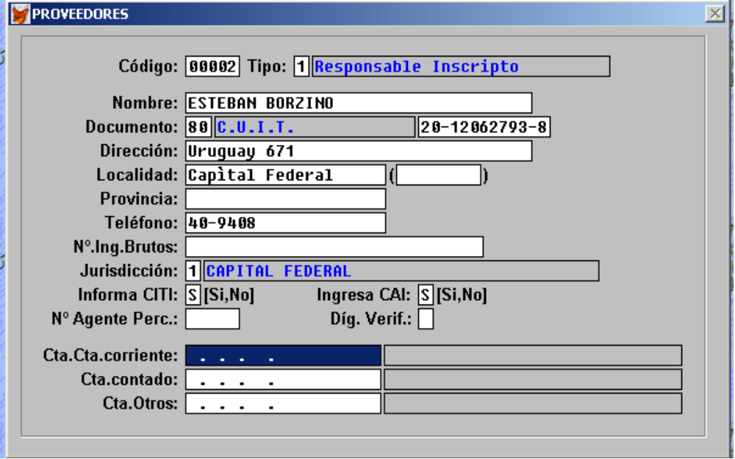

Esta opción permite llevar el registro de los datos generales de cada uno de los Proveedores.

Código: Es el código numérico que identificará al Proveedor. Si se ingresan Proveedores con código > 99990, al ser invocados en el alta de comprobantes, éstos son asumidos como eventuales y permiten cargar los datos en línea. Se asume la condición impositiva que aquí se le da, como así también la Cuenta Contable (para todos los comprobantes).
Tipo: Se indica el código del Tipo de Categoría Impositiva; siendo:

1- Responsable Inscripto
2- Responsable No Inscripto
3- Consumidor Final
4- Exento
5- No Responsable

Nombre: Es el nombre del Proveedor.

Documento: Se debe ingresar el código del Tipo de Documento que se está ingresando. Con la tecla F4 se pueden ver los Tipos de Documentos existentes. Luego en el campo siguiente se ingresa el número del mismo.

Dirección: Se ingresa la dirección del Proveedor.

Localidad: Se ingresa la localidad a la que pertenece la dirección del Proveedor.

Código Postal: Se ingresa el código postal del Proveedor.

Provincia: Se ingresa la provincia a la que pertenece la dirección del Proveedor.

Teléfono: Se ingresa el teléfono del Proveedor.

Número de Ingresos Brutos: Es el número de identificación del Proveedor en Ingresos Brutos.

Jurisdicción: Es el código de Jurisdicción de Ingresos Brutos, ingresado en el ítem Archivos-> Tablas-> Jurisdicciones. Si se presiona la tecla F4 se obtiene la ayuda.

Informa CITI (S/N): Se debe indicar ‘S’ si el Proveedor participa en el informe trimestral C.I.T.I.

Ingresa CAI: Permite mostrar el código de impresión de los comprobantes.

Número de Agente de percepción: Es el número que identifica al agente de percepción ingresado en el proveedor.

Dígito Verificador: Se ingresa el dígito verificador del Número de Agente de Percepción.

Los datos que a continuación se enumeran forman parte del archivo de Proveedores sólo si en Varios>paráMetros>de la Empresa se ingresó el Código de la Empresa contable.

Cuenta Cuenta Corriente: Es el código de la Cuenta Corriente del Proveedor en el Sistema de Contabilidad.

Cuenta Contado: Es el código de la Cuenta de Contado del Proveedor en el Sistema de Contabilidad.

Cuenta Otros: Es el código de la Cuenta de otra forma de pago del Proveedor en el Sistema de Contabilidad.

5.2.2. CATEGORÍA IMPOSITIVA

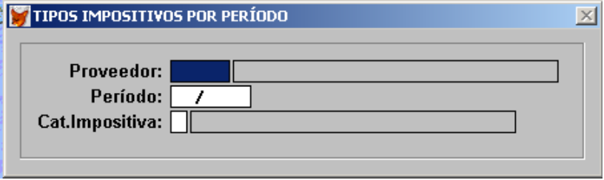

Esta opción permite cambiar la categoría impositiva de un Proveedor, a partir de un período.

Proveedor: Se ingresa el código que identifica al Proveedor al que se le va a cambiar la categoría impositiva.

Período: Se ingresa el período en el cual cambia la categoría el proveedor, con el formato mm/aaaa (mes/año).

Categoría Impositiva: Se ingresa la nueva categoría para ese período.

Tanto en el campo Proveedor, como en el de Categoría Impositiva, si se presiona la tecla F4 muestran los registros que ya existen.

5.3. TABLAS

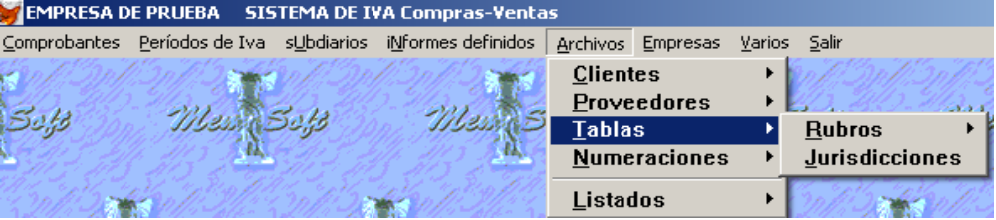

5.3.1. RUBROS

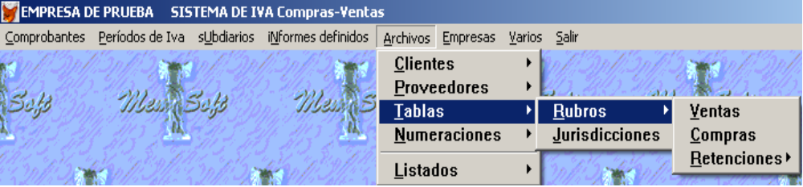

5.3.1.1. RUBROS DE VENTAS

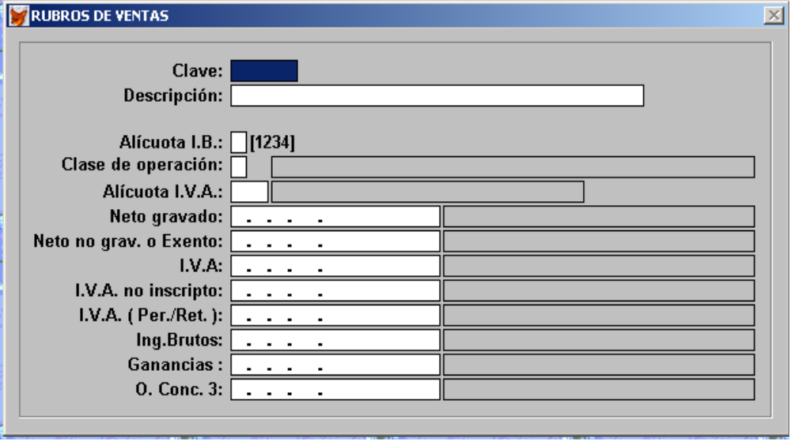

Esta opción permite registrar cada uno de los Rubros posibles determinados por las ventas.

Clave: Es el código numérico de identificación del Rubro.

Descripción: Es el detalle del Rubro.

Alícuota IB (1234): Es la tasa que tendrá en cuenta para este Rubro.

Clase de operación: Es el código que clasifica al Rubro según la resolución Nro. 4056, que ordena las operaciones comerciales. Presionando F4 se obtiene la ayuda

Alícuota IVA: Es el código de la Alícuota de I.V.A a aplicar. Presionando F4 se obtiene la ayuda.

Los datos que a continuación se enumeran forman parte del archivo de Rubros de Ventas sólo si en Varios>paráMetros>de la Empresa se ingresó el Código de la Empresa contable.

Neto gravado: Es el código de Cuenta Contable al que será asignado el Neto Gravado.

No Gravado o Exento: Es el código de Cuenta Contable al que será asignado el importe correspondiente a No Gravado o Exento.

I.V.A.: Es el código de Cuenta Contable al que será asignado el importe correspondiente al I.V.A.

I.V.A. No Inscripto: Es el código de Cuenta Contable al que será asignado el importe correspondiente al I.V.A. Responsable no inscripto.

IVA Pe/Re: Es el código de Cuenta Contable al que será asignado el importe correspondiente al I.V.A. percibido o retenido.

Ingresos Brutos: Es el código de Cuenta Contable que se asignará a los importes de Percepciones y Retenciones correspondientes a Ingresos Brutos, según se haya definido en Varios > Parámetros > de la Empresa.

Ganancias: Es el código de Cuentas Contable que se asignará a los importes de Percepciones y Retenciones correspondientes a Ganancias.

Otros Conceptos (3): Es el código de Cuenta Contable que se asignará a los importes correspondientes a otros conceptos.

5.3.1.2. RUBROS DE COMPRAS

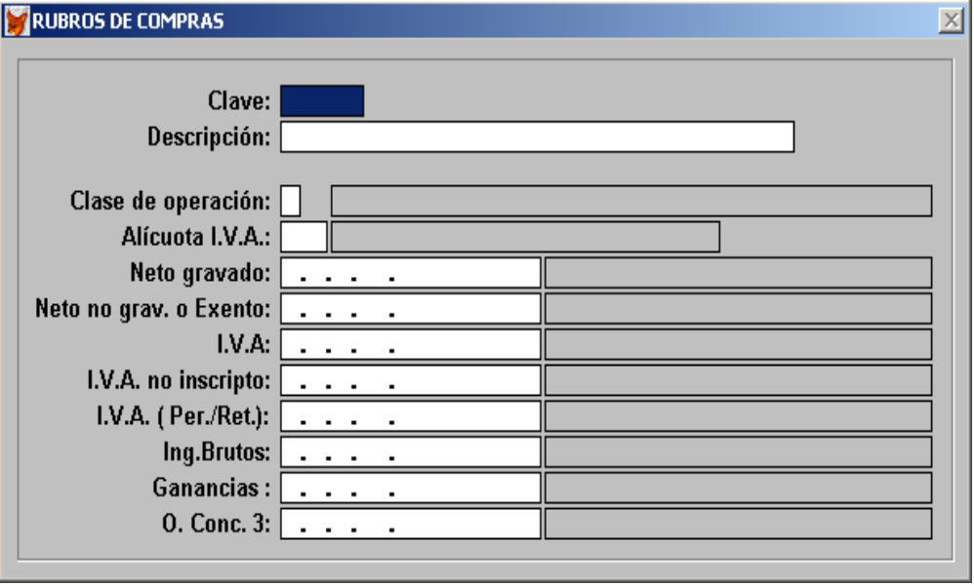

Esta opción es análoga al registro de Rubros de Ventas.

5.3.1.3. RUBROS DE RETENCIONES

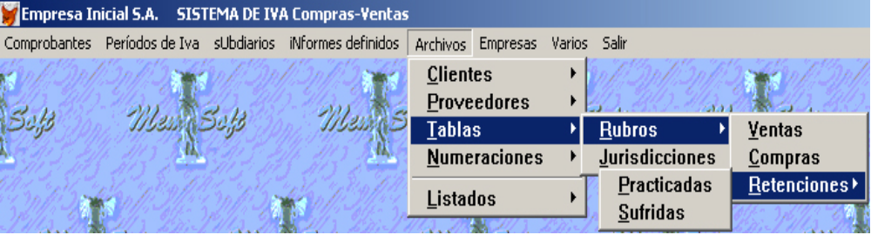

5.3.1.3.1 RETENCIONES PRACTICADAS

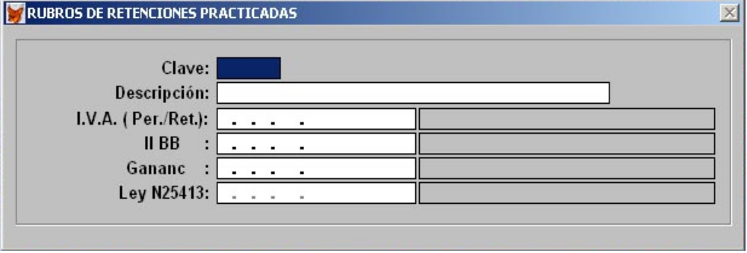

Esta opción es análoga al registro de Rubros de Ventas.

5.3.1.3.2 RETENCIONES SUFRIDAS

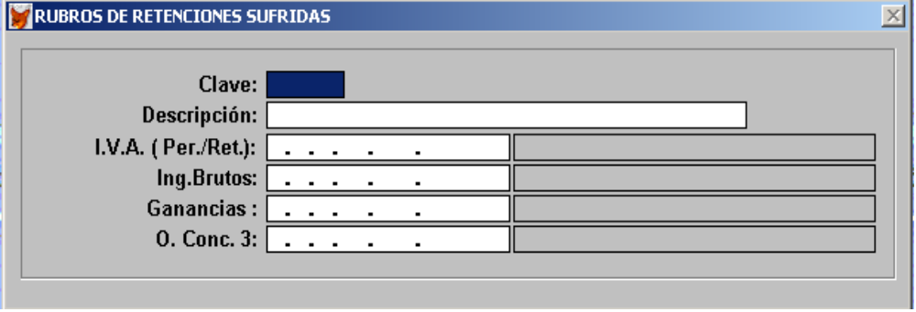

Esta opción es análoga al registro de Rubros de Ventas.

5.3.2. JURISDICCIONES

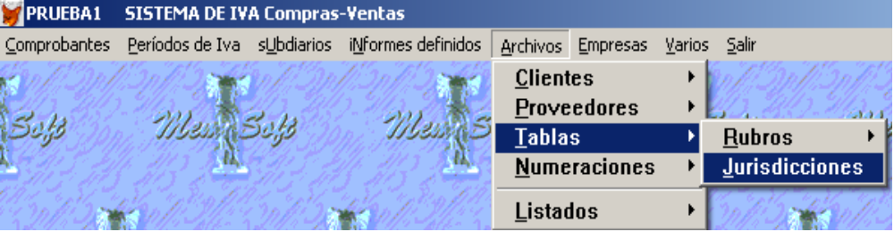

Esta opción permite registrar cada una de las Jurisdicciones de Ingresos Brutos que utilice la Empresa.

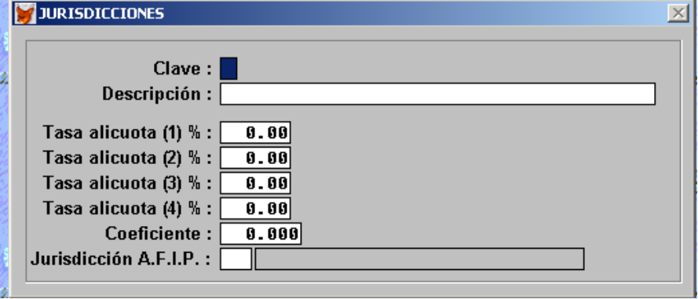

Clave: Es el código alfabético de identificación de la Jurisdicción.

Descripción: Es el nombre de la Jurisdicción.

Tasa alícuota (1 a 4): Se debe ingresar la/s tasa/s que corresponden a las distintas actividades que se facturen.

Coeficiente: Se debe ingresar el valor del coeficiente calculado por la Empresa.

Jurisdicción A.F.I.P.: Este campo permite relacionar las jurisdicciones definidas por la AFIP con las definidas por el usuario. Este campo debe ser informado OBLIGATORIAMENTE para el correcto funcionamiento del sistema.

5.4. NUMERACIONES

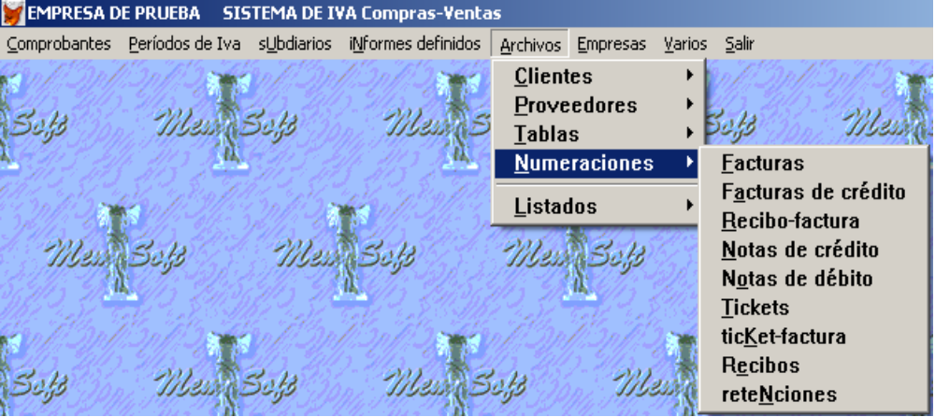

Esta opción permite asignar la numeración automática de los comprobantes de Ventas.

Las consideraciones efectuadas a continuación son aplicables a todas las pantallas de este apartado.

Sucursal: Se ingresa el número de la Sucursal a la cual pertenecen las Facturas.

Formulario: Se ingresa el tipo de formulario al que corresponde esta numeración: A, B o C.

Último comprobante: Se ingresa el último número de comprobante utilizado.

Último 446: Se ingresa el último número permitido para estas Facturas incluido en el formulario 446 que se presenta en la DGI.

Es impresión fiscal: Indica si el comprobante es emitido por controlador fiscal.

Ingresa CAI: Permite seleccionar el ingreso o no del CAI.

Número de CAI: Permite ingresar el código de impresión de los comprobantes.

Vencimiento CAI: Se debe ingresar el vencimiento del CAI

Dígito Verificador: Se ingresa el dígito verificador del CAI.

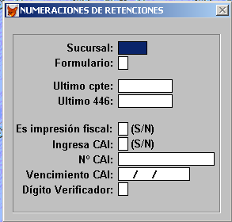
5.4.1. FACTURAS
5.4.2. FACTURAS DE CRÉDITO
5.4.3. RECIBO-FACTURA
5.4.4. NOTA DE CRÉDITO
5.4.5. NOTA DE DÉBITO
5.4.6. TICKETS
5.4.7. RECIBOS
5.4.8. TICKETS-FACTURA
5.4.8. RETENCIONES

5.5. LISTADOS

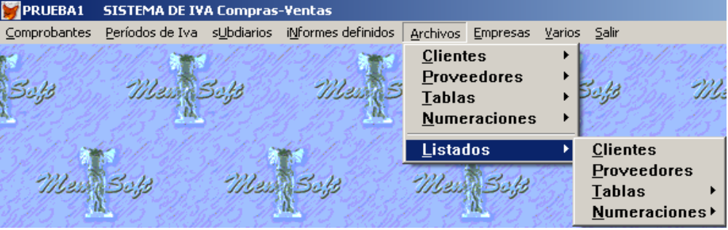

5.5.1. CLIENTES

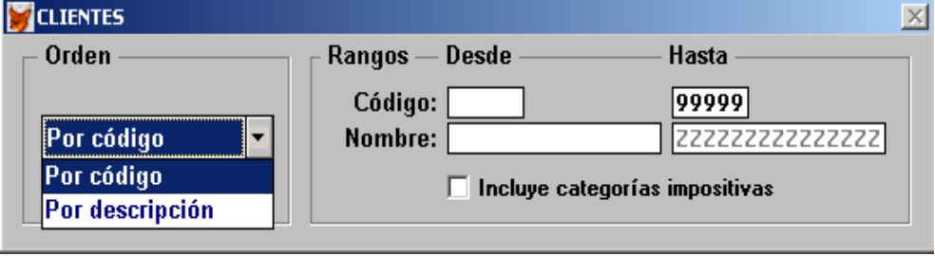

Esta opción permite listar todos los Clientes registrados en el Sistema o un determinado rango de Clientes de acuerdo a los parámetros especificados en la pantalla previa.

Orden: Existen dos formas de ver ordenada la información: por código de Cliente o por Descripción.

Código (desde y hasta): Se ingresa el código de Cliente desde y hasta el que se quiere listar.

Nombre: Se puede ingresar un rango de nombres de Clientes que se quieran listar.

Incluye categorías impositivas: Si se marca esta opción se incluirán en el listado las categorías impositivas.

Luego se elige el destino del reporte como fue explicado en Listado de Archivos, en este mismo manual.

5.5.2. PROVEEDORES

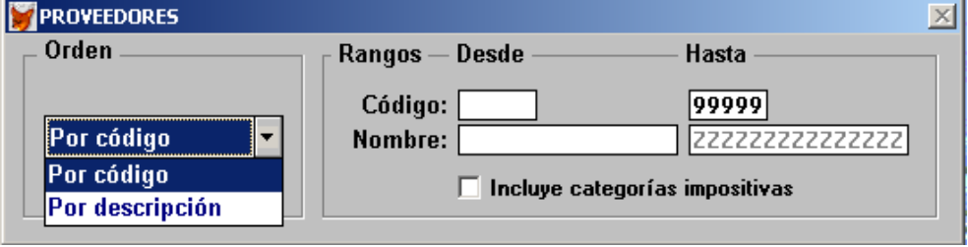

Esta opción permite listar todos los Proveedores registrados en el Sistema o un determinado rango de Proveedores de acuerdo a los parámetros especificados en la pantalla previa..

La información requerida es análoga a la de Clientes.

5.5.3. TABLAS

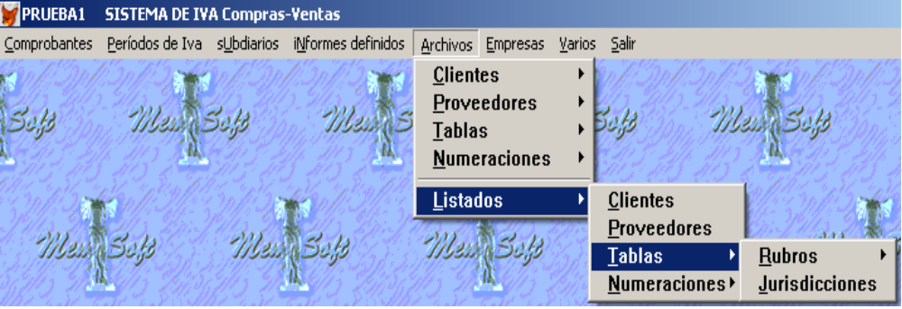

5.5.3.1. RUBROS
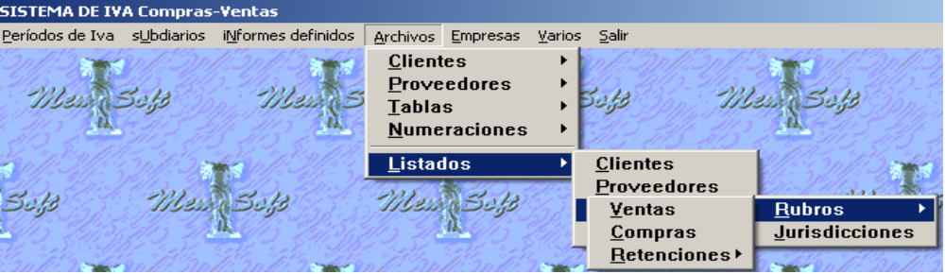

5.5.3.1.1. RUBROS DE VENTAS

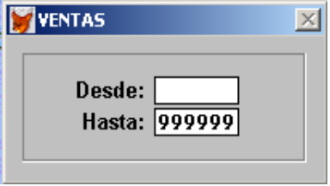

Permite listar todos los Rubros de Ventas registrados en el Sistema.
Se debe ingresar el desde y el hasta cuáles códigos de Rubros de Ventas se desean listar.
Si se presiona la tecla F4 en ambos casos muestra los existentes.
Luego se elige el destino del reporte como fue explicado en Listado de Archivos, en este mismo manual.

5.5.3.1.2. RUBROS DE COMPRAS

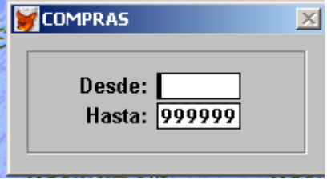

Permite listar todos los Rubros de Compras registrados en el Sistema.
Se debe ingresar el desde y hasta de los Rubros de Compras que se desean listar.
Si se presiona la tecla F4 en ambos casos muestra los existentes.
Luego se elige el destino del reporte como fue explicado en Listado de Archivos, en este mismo manual.

5.5.3.1.3. RUBROS DE RETENCIONES

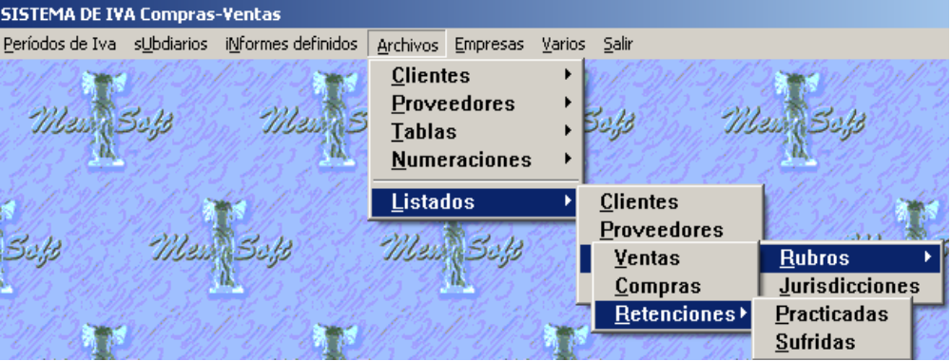

5.5.3.1.3.1. RUBROS DE RETENCIONES PRACTICADAS

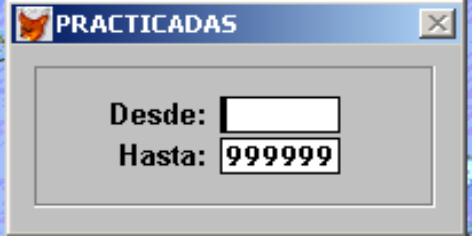

Permite listar todos los Rubros de Retenciones Practicadas registrados en el Sistema.
Se debe ingresar el desde y hasta de los Rubros de Retenciones Practicadas que se desean listar. Si se presiona la tecla F4 en ambos casos muestra los existentes.
Luego se elige el destino del reporte como fue explicado en Listado de Archivos, en este mismo manual.

5.5.3.1.3.2. RUBROS DE RETENCIONES SUFRIDAS

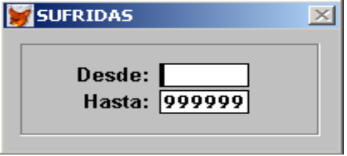

Permite listar todos los Rubros de Retenciones Sufridas registrados en el Sistema.
Se debe ingresar el desde y hasta de los Rubros de Retenciones Sufridas que se desean listar.
Si se presiona la tecla F4 en ambos casos muestra los existentes.
Luego se elige el destino del reporte como fue explicado en Listado de Archivos, en este mismo manual.

5.5.3.2. JURISDICCIONES

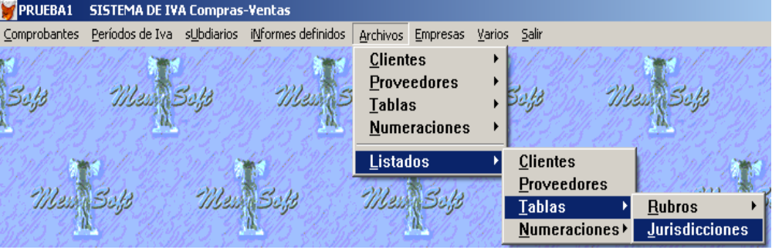

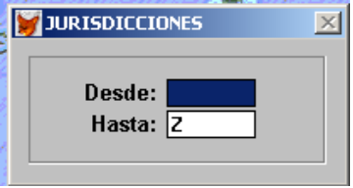

Permite listar cada una de las Jurisdicciones existentes.
Se debe ingresar desde y hasta cuál código de Jurisdicción se desea listar.
Luego se elige el destino del reporte como fue explicado en Listado de Archivos, en este mismo manual.

5.5.4. NUMERACIONES

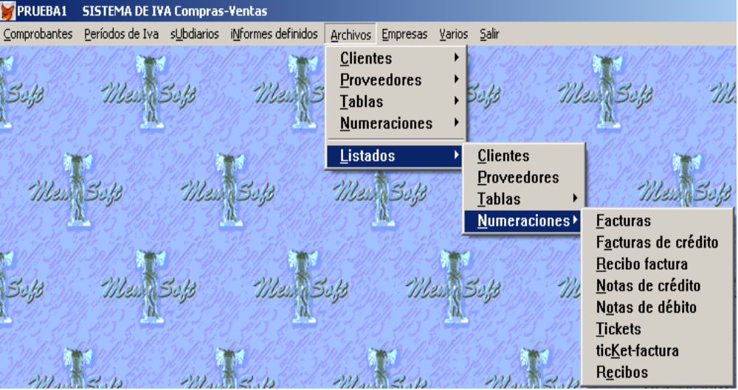

Permite listar las numeraciones de los distintos tipos de Comprobantes.
Se debe ingresar desde y hasta qué Sucursales se quiere listar.
Luego se elige el destino del reporte como fue explicado en Listado de Archivos, en este mismo manual.

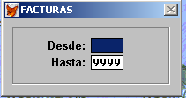5.5.4.1. FACTURAS
5.5.4.2. FACTURAS DE CRÉDITO
5.5.4.3. RECIBO-FACTURA
5.5.4.4. NOTAS DE CRÉDITO
5.5.4.5. NOTAS DE DÉBITO
5.5.4.6. TICKETS
5.5.4.7. TICKET-FACTURA
5.5.4.8. RECIBOS

